

|  |
| --- |
| ROOM-HOUSE.COM |
| РУКОВОДСТВО по  ЗАГРУЗКЕ Room-House в xTER контейнере |
| Часть 2 |

|  |
| --- |
| v1.34(C) Room-House.com 2021-2023 |

Содержание (часть 2)

1. Настройка Room-House 3

1.1. Админ интерфейс 3

1.1.1. Имя узла и домена4

1.1.2. Внешний IP адрес5

1.1.3. Пароль админа5

1.1.4. TURN-сервер5

1.1.5. Замена SSL сертификатов5

2. Настройка прокси-сервера8

2.1 Apache 2.48

3. Запуск на «bare metal»12

3.1  Флэшка для загрузчика.. 12

3.2  BIOS/UEFI.. 12

# Настройка Room-House

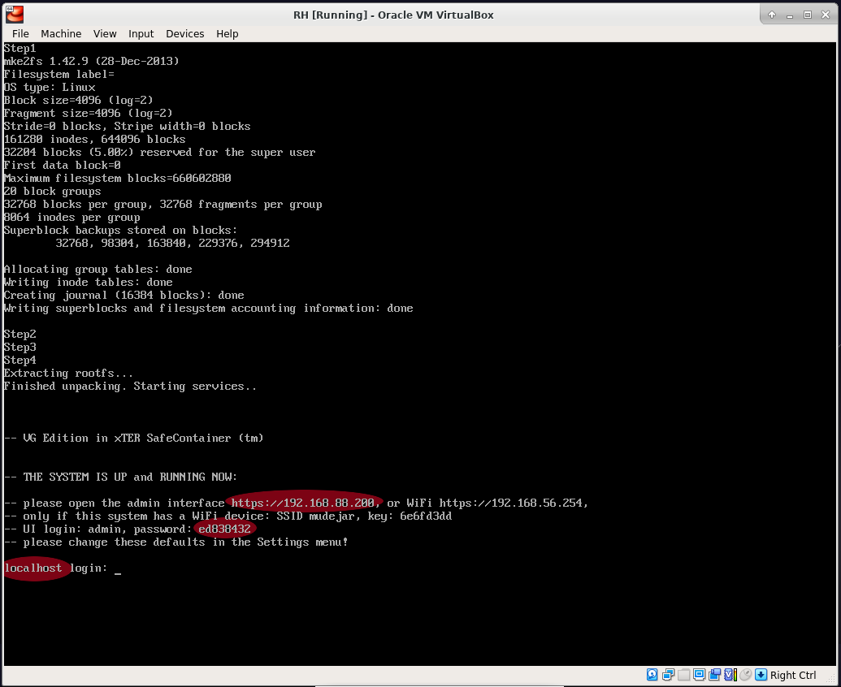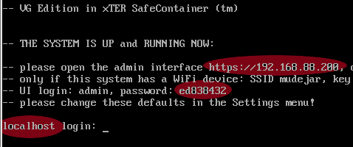

Первая загрузка xTER на новой VM завершена. Обратите внимание на имя «localhost» - когда вы поменяете его в админке, уже при следующей загрузке оно и здесь тоже изменится.

Пора идти в админку — в тексте на странице загрузки рекомендуется открыть URL 192.168.88.200:8443

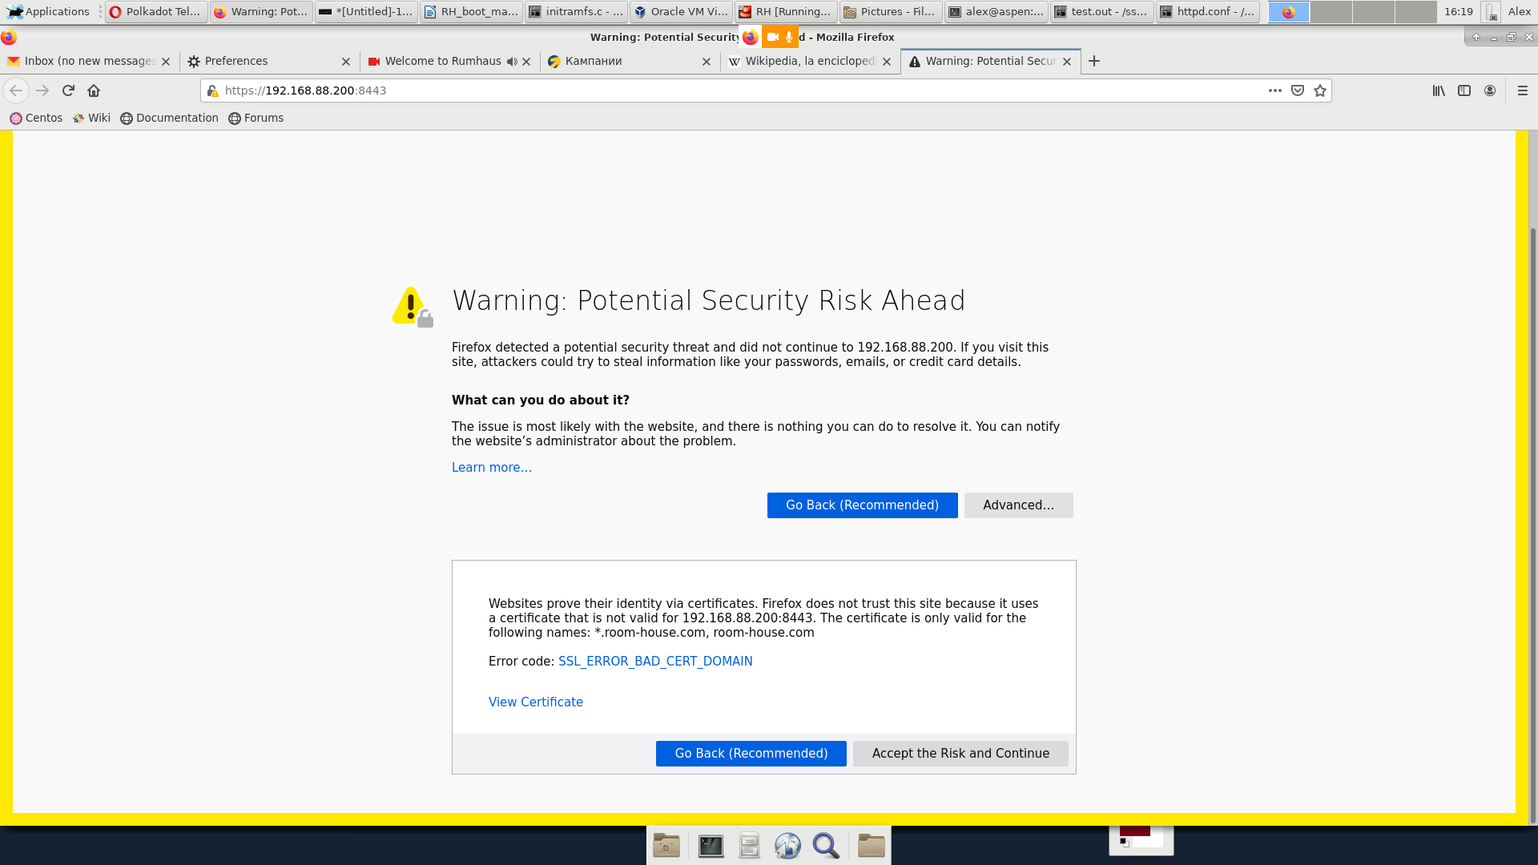

Игнорируйте предупреждение о несоответствии сертификата — ведь вы пока на URL, содержащий только IP, причём локальный, а не имя хоста в домене «room-house.com», для которого этот сертификат был бы в самый раз. Будет, но позже — после настройки имени хоста.

## Админ интерфейс

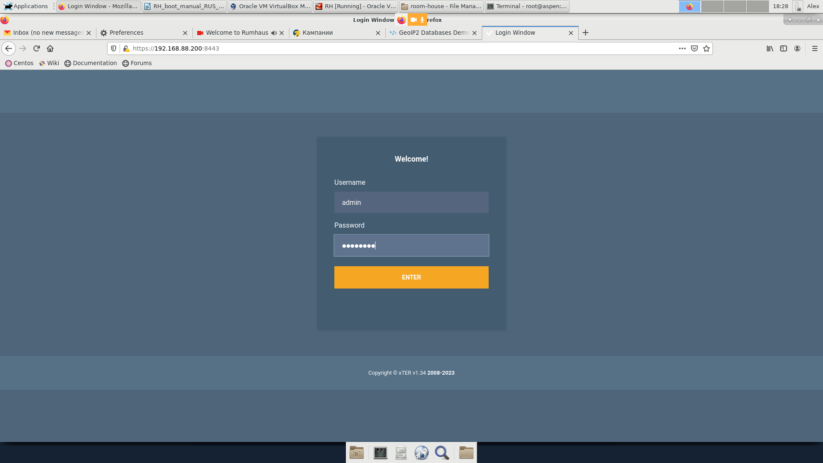

Окно входа в «админку» xTER — набирайте «admin» в первом поле и админ-пароль по умолчанию «ed838432» - во втором.

После входа, идите в меню «Settings»:

### Имя узла

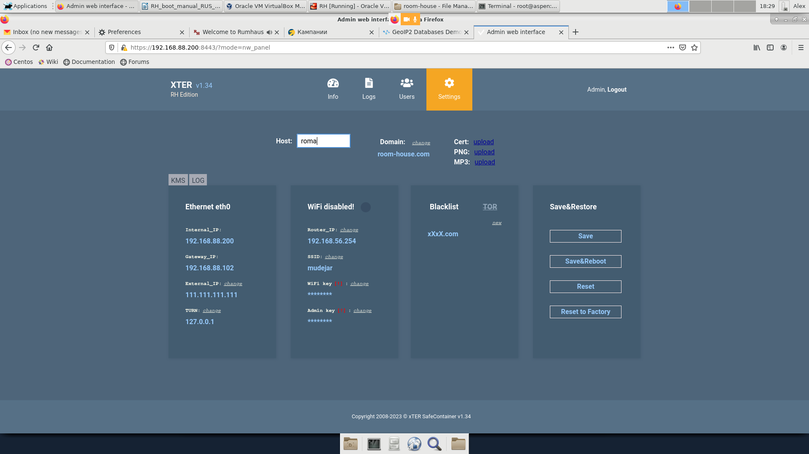Поменяйте имя с «localhost» на то, которое будет у вашего House в DNS:

### Внешний IP адрес

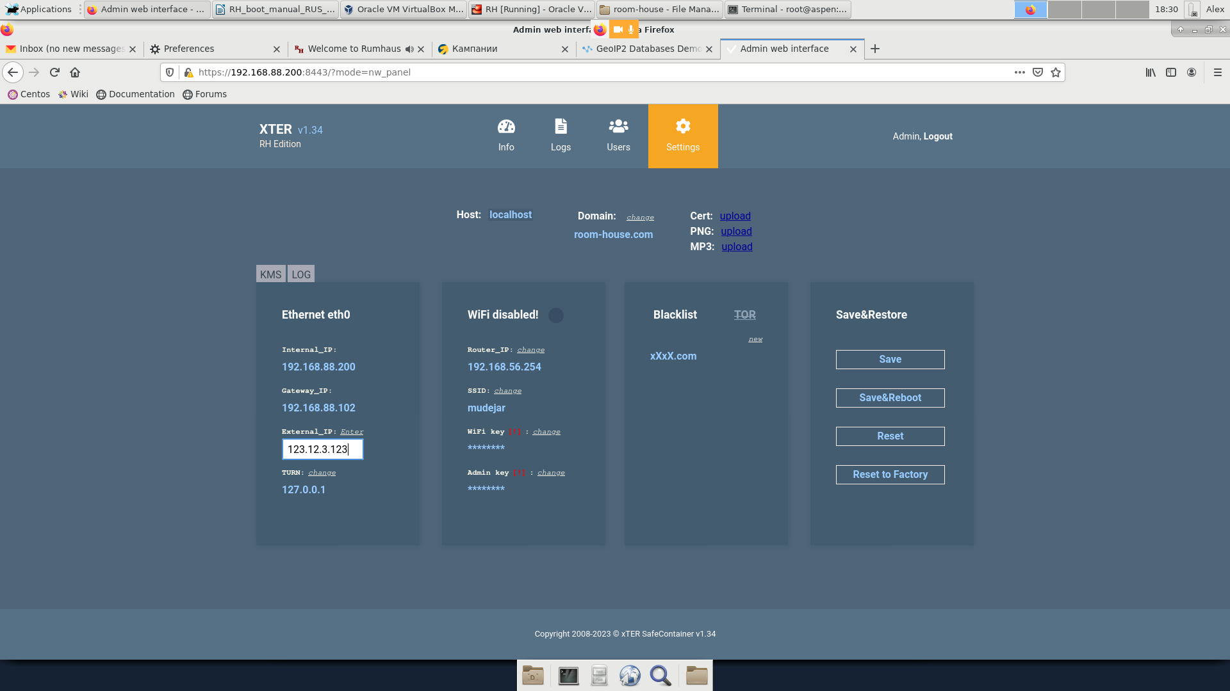Поменяйте «External IP» на внешний Static IP вашего роутера:

### Пароль админа

Поменяйте пароль админа (обязательно запишите новый пароль!):

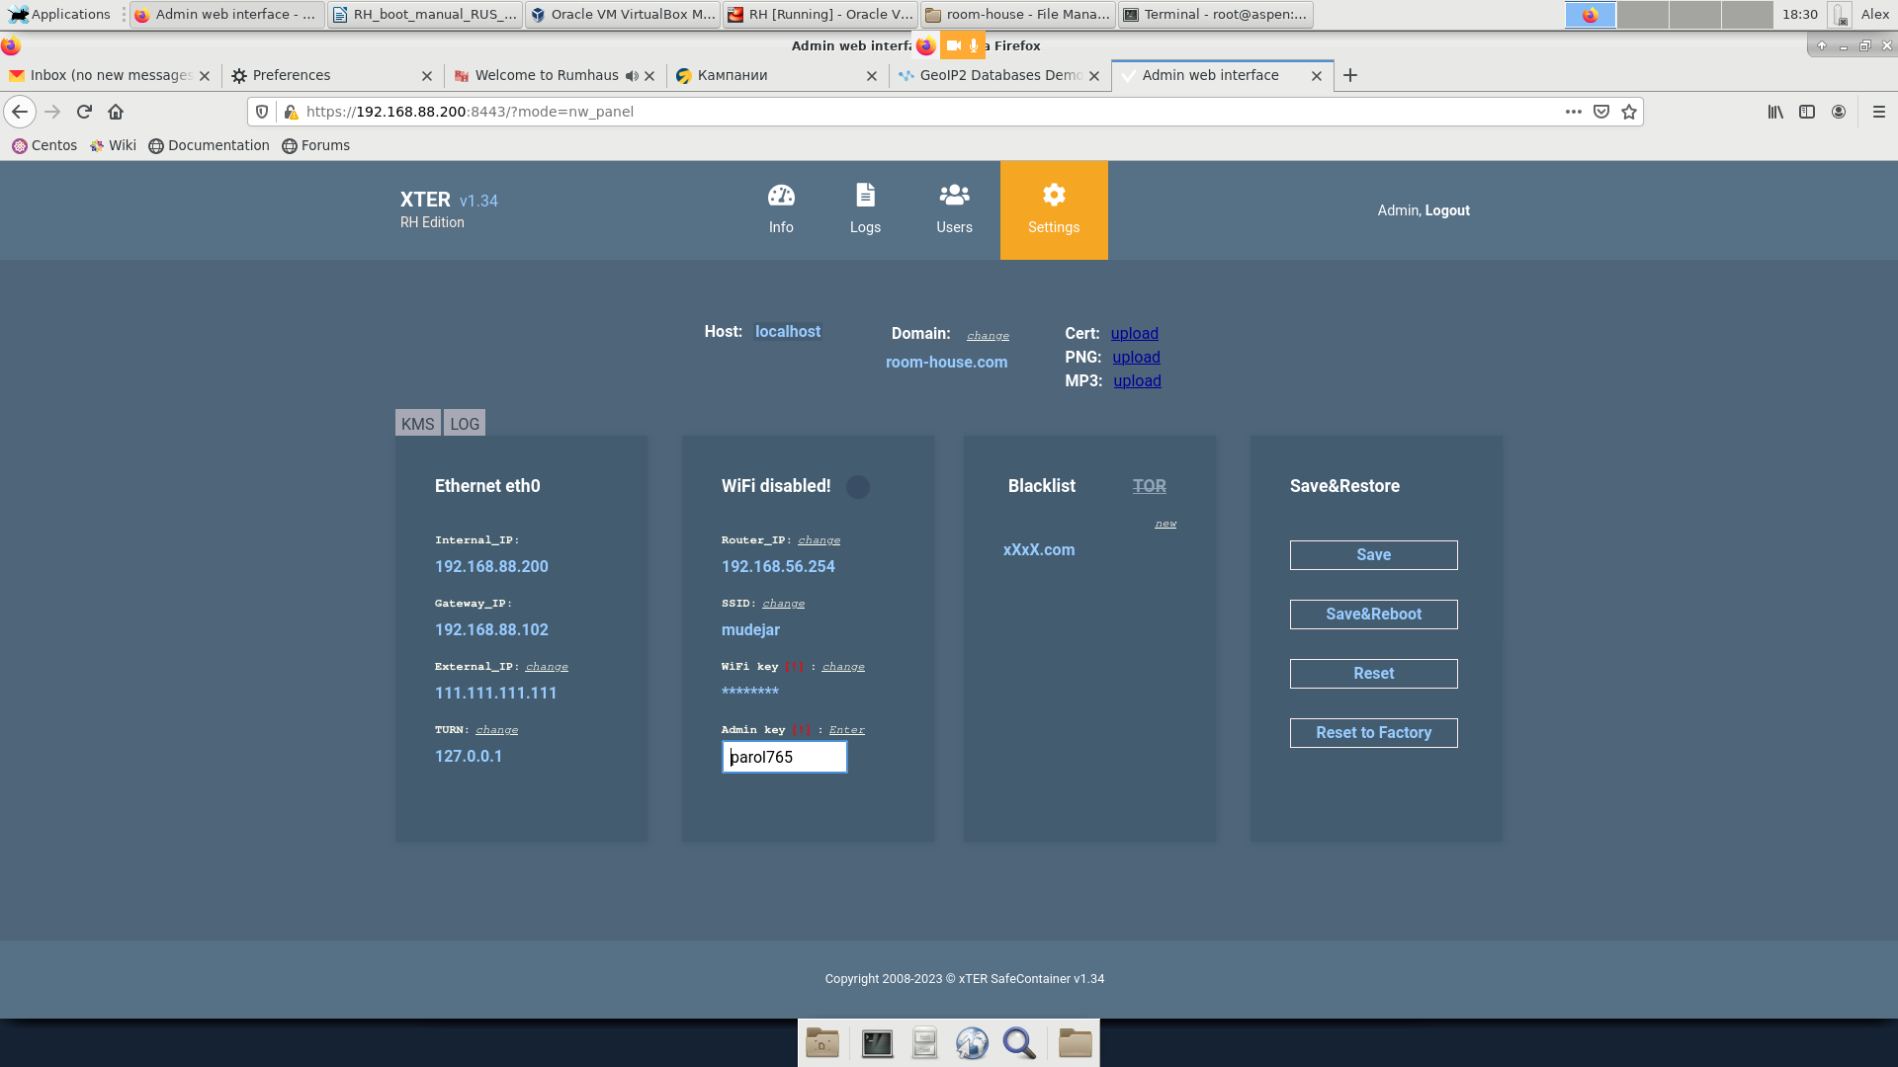

### TURN-сервер

Если вы на виртуальной машине типа «NAT», для корректной работы с коннектами извне ЛС вам нужен внешний TURN-сервер — здесь вы можете поменять по умолчанию «127.0.0.1» на тот IP, который вам известен.

### Замена SSL сертификатов

Поменяйте имя домена и загрузите его SSL-сертификаты (опция, если есть готовые сертификаты и возможность редактировать DNS для своего домена, а также есть свой прокси-сервер):

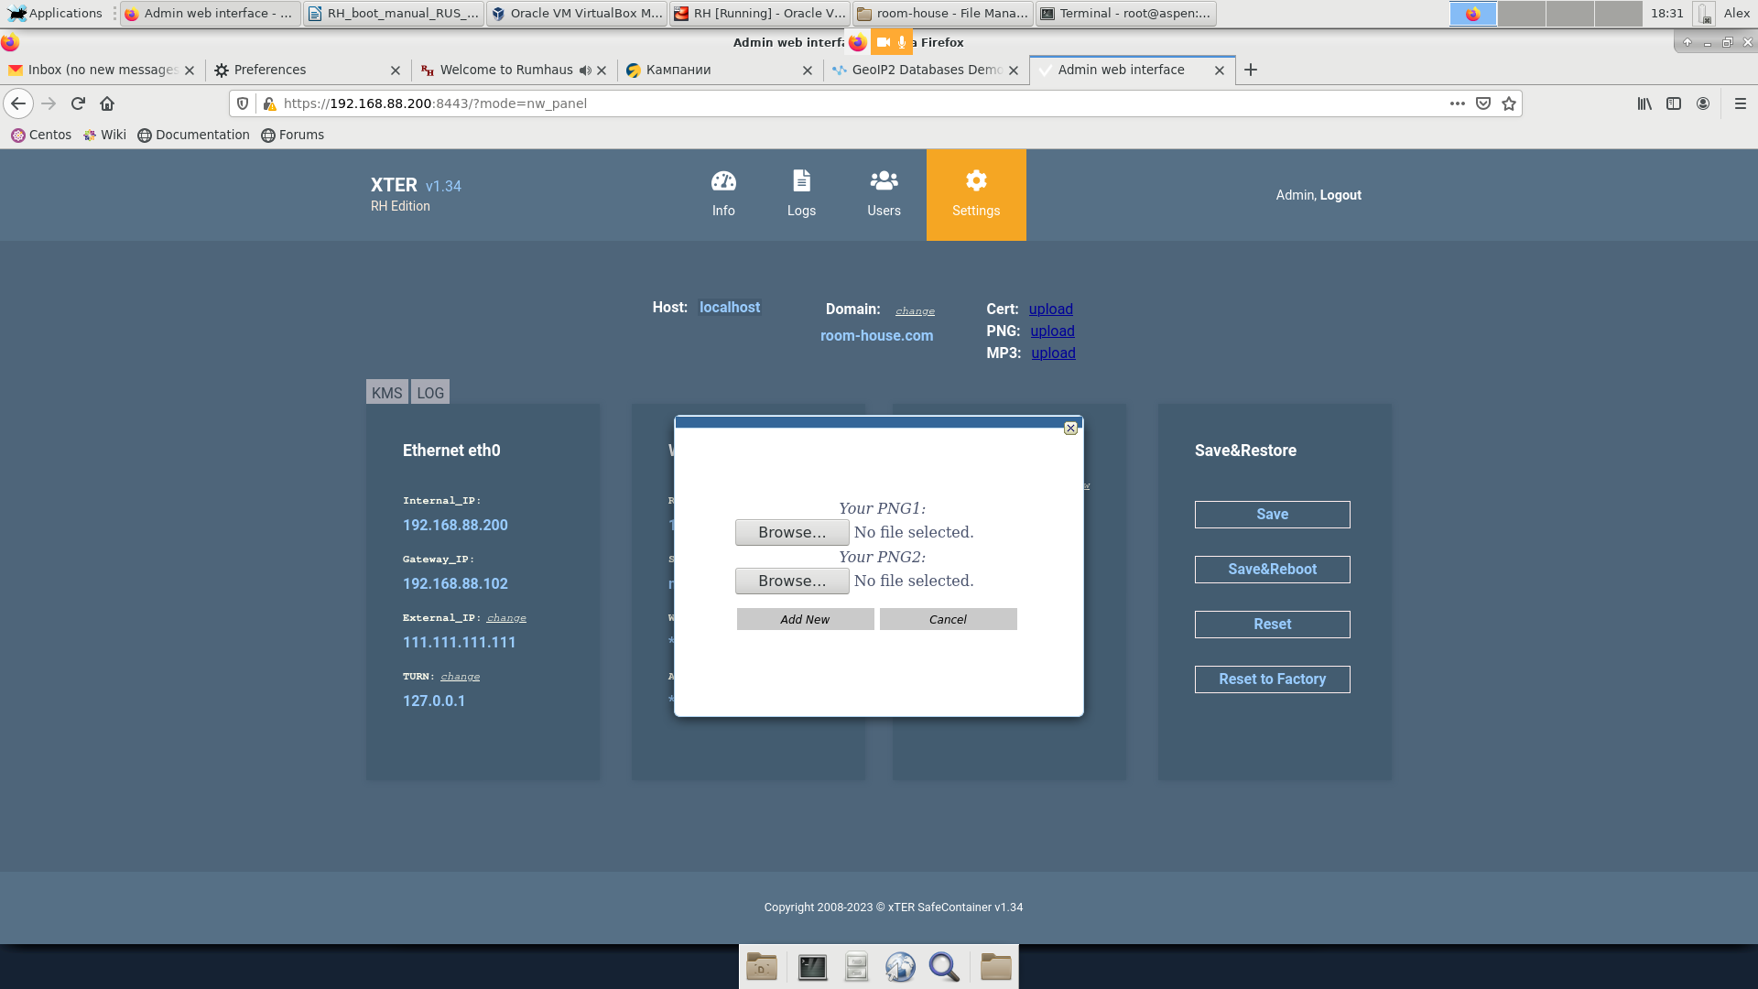

# Настройка прокси-сервера

## Apache 2.4

В качестве примера, вот настройка прокси-сервера Apache 2.4 для одного узла Room-House «roma.room-house.com». Так как данный узел работает на виртуальной машине типа «Bridged» под Linux, мы переадресуем порт 8453 (https, служебный порт R-H) прямо на порт 443 роутера. И в то же время, так как рабочий порт у видеочата 8443, то роутер получает на него пакеты непосредственно с прокси.

<VirtualHost _default_:443>

ServerAdmin alex@xter.tech

ServerName roma.room-house.com

SSLProxyEngine on

SSLProxyVerify off

SSLProxyCheckPeerCN on

SSLProxyCheckPeerName on

SSLProxyCheckPeerExpire on

SSLProxyProtocol all -SSLv2 -SSLv3 -TLSv1

ProxyPreserveHost On

ProxyRequests Off

RewriteEngine On

RewriteRule /(.*) wss://123.23.1.123:8443/$1 [P,L]

RewriteCond %{HTTP:Upgrade} !=websocket [NC]

RewriteRule /(.*) https://123.23.1.123:8443/$1 [P,L]

ProxyPass / https://123.23.1.123:8443/

ProxyPassReverse / https://123.23.1.123:8443/

ProxyPass "/groupcall" "wss://123.23.1.123:8443/groupcall"

ProxyPassReverse "/groupcall" "wss://123.23.1.123:8443/groupcall"

RewriteRule \.php.* - [F,L]

SSLCertificateFile "/usr/local/apache2/conf/certbot/archive/room-house.com/cert1.pem"

SSLCertificateKeyFile "/usr/local/apache2/conf/certbot/archive/room-house.com/privkey1.pem"

SSLCertificateChainFile "/usr/local/apache2/conf/certbot/archive/room-house.com/fullchain1.pem"

SetEnvIf Request_URI "\.php.*?" no_log

ErrorLog logs/roma_server-error_log

CustomLog logs/roma_server-access_log common

</VirtualHost>

<VirtualHost _default_:8453>

ServerAdmin alex@xter.tech

ServerName roma.room-house.com

SSLProxyEngine on

SSLProxyVerify off

SSLProxyCheckPeerCN on

SSLProxyCheckPeerName on

SSLProxyCheckPeerExpire on

SSLProxyProtocol all -SSLv2 -SSLv3 -TLSv1

ProxyPreserveHost On

ProxyRequests Off

ProxyPass / https://123.23.1.123/

ProxyPassReverse / https://123.23.1.123/

SSLEngine on

SSLCertificateFile "/usr/local/apache2/conf/certbot/archive/room-house.com/cert1.pem"

SSLCertificateKeyFile "/usr/local/apache2/conf/certbot/archive/room-house.com/privkey1.pem"

SSLCertificateChainFile "/usr/local/apache2/conf/certbot/archive/room-house.com/fullchain1.pem"

SetEnvIf Request_URI "\.php.*?" no_log

ErrorLog logs/roma_server-error_log

CustomLog logs/roma_server-access_log common

</VirtualHost>

# Запуск на «bare metal»

## Флэшка для загрузчика

## BIOS/UEFI